Hacettepe Üniversitesi Bilgisayar Mühendisliği Bölümü
BİL323 İşletim Dizgeleri I Öğrencinin
Ara Sınav I (28/11/2005) Adı Soyadı :
Prof.Dr. Ali SAATÇİ Numarası :

Süre: 90 Dakika

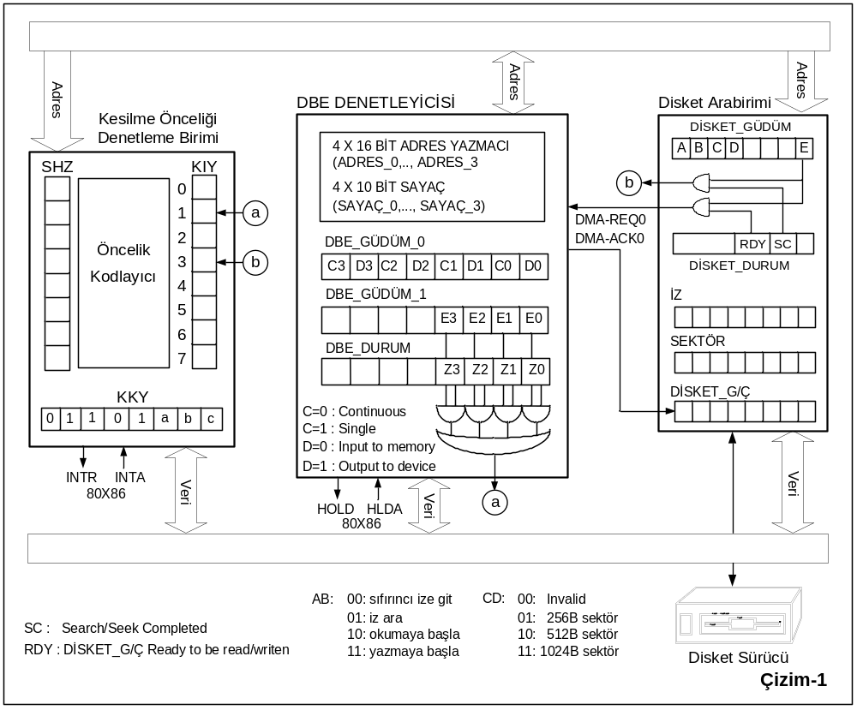
Çizim-1’de verilen konfigürasyonu taban alarak Disket Sürücü üzerinde {İZ_0-SEKTÖR_0} ikilisi ile tanımlanan 512 baytlık sektör içeriğinin, {İZ_1-SEKTÖR_1} ikilisi ile tanımlanan sektöre yazılması için gerekli başlatma kesimi ile kesilme yordamlarını veriniz (baslatma, disk-kes, dbe-kes).
Bunu yaparken:
- Yerine getirilecek işlemleri ve bunların hangi kesim ve yordamlar içinde, hangi sırada ele alınacağını dikkatlice irdeleyiniz.
- Arabirim ve yardımcı işleyiciler üzerindeki yazmaçların fiziksel adresleri olarak, Çizim-1’de verilen (SHZ, DİSKET_GÜDÜM, ADRES_0 gibi) yazmaç adlarını imge olarak kullanınız.
- Yazmaç içerik ve kimi değişmez değerleri olarak, imgeler yerine, yerine göre, ikili, onlu, onaltılı sayısal değerlere doğrudan yer veriniz.
- Ana bellekte aktarım yapılacak yastık alan adı olarak disk-buffer imgesini kullanınız.
- Veri kesim (data segment) tanımına yer vermeniz istenmemektedir.

